Министерство науки и высшего образования Российской Федерации

**Федеральное государственное бюджетное образовательное учреждение**

**высшего образования**

«Владимирский государственный университет

имени Александра Григорьевича и Николая Григорьевича Столетовых»

(ВлГУ)

Кафедра информационных систем и программной инженерии

**Практическая работа № 2.1**

**«Кратчайший путь во взвешенном графе. Алгоритм Дейкстры»**

Выполнил:

ст. гр. ПРИ-120

К. А. Борисова

Принял:

Преподаватель

О. Н. Шамышева

Владимир, 2020

**Цель работы**

Научиться использовать алгоритм Дейкстры в задачах по нахождению кратчайшего пути во взвешенном графе.

**Ход работы**

Алгоритм получает на вход граф в виде матрицы весов (информация считывается с файла). В результате работы программы будут выведены значения кратчайших путей от нулевой вершины до каждой из оставшихся и восстановлен каждый путь.

Для наглядного представления визуализируем граф:



Рисунок . Граф

Реализация алгоритма на ЯВУ Python:

def Dkstr(W,n,start):

    F = [10000]*n

    P = [0]*n

    visited = [True]*n

    F[start] = 0

    while True:

        min = 10000

        for i in range(n):

            if visited[i]  and F[i] < min:

                x = i

                min = F[i]

        if min == 10000:

            break

        visited[x] = False

        for i in range(n):

            if visited[i] and W[x][i] != 0 and F[i] > F[x] + W[x][i]:

                F[i] = F[x] + A[x][i]

                P[i] = x

    path = [[i] for i in range(n)]

    for i in range(n):

        x = i

        while x != start:

            x = P[x]

            path[i].insert(0,x)

    return F, path

def printmatrix ( matrix ):

    print('Восстановление пути')

    for i in range ( len(matrix) ):

        print('Путь до вершины с номером ', i)

        for j in range ( len(matrix[i]) ):

            print ( "{:4d}".format(matrix[i][j]), end = "" )

        print ()

f = open('tabl_graph.txt', 'r')

l = [line.strip() for line in f]

n = int(l[0])

A = [[0]*n for i in range(n)]

for i in range(1, len(l)):

    k = int(l[i][4])*10 + int(l[i][5])

    A[ int(l[i][0]) ][ int(l[i][2]) ] = k

A[0][1] = 2

A[0][2] = 4

A[0][4] = 8

A[0][5] = 10

A[1][2] = 6

A[1][4] = 2

A[2][3] = 9

A[2][6] = 3

A[3][5] = 11

A[4][7] = 4

A[5][7] = 14

A[6][7] = 5

start = int(input('Введите начальное значение: '))

F,path = Dkstr(A,n,start)

print(*F)

printmatrix(path)

Информация с файла и результат работы представлены ниже:

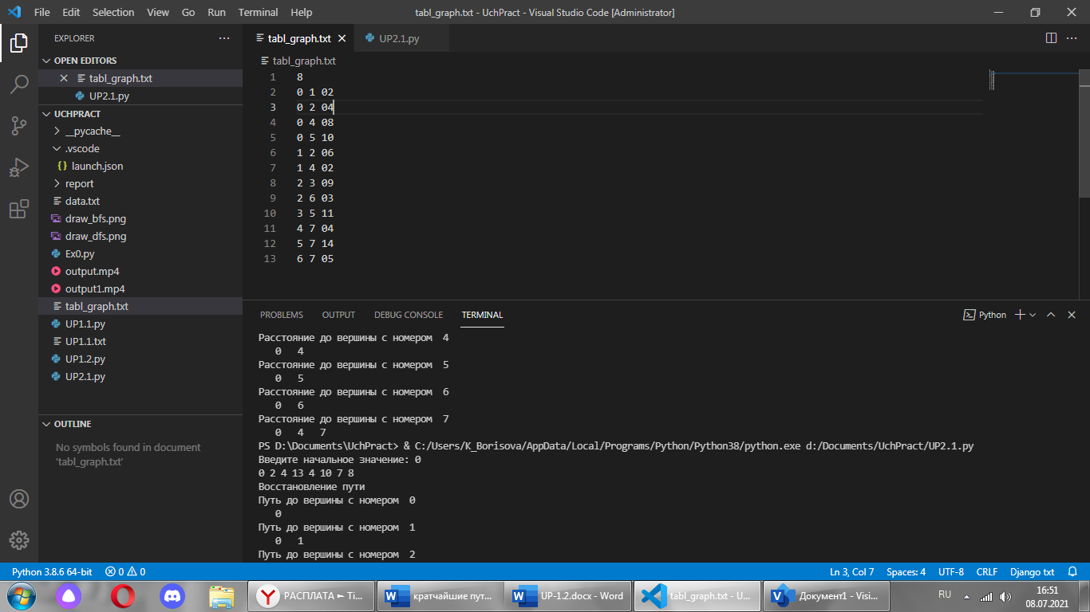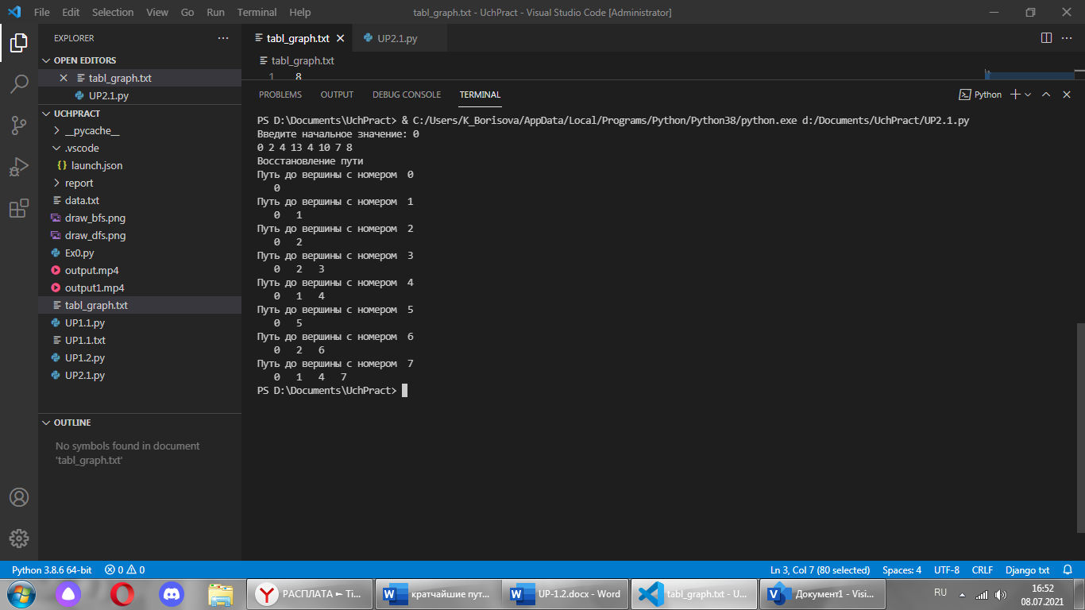

Рисунок

Вывод

В ходе данной работы был изучен алгоритм Дейкстры и его применение в задачах по нахождению кратчайшего пути во взвешенном графе.